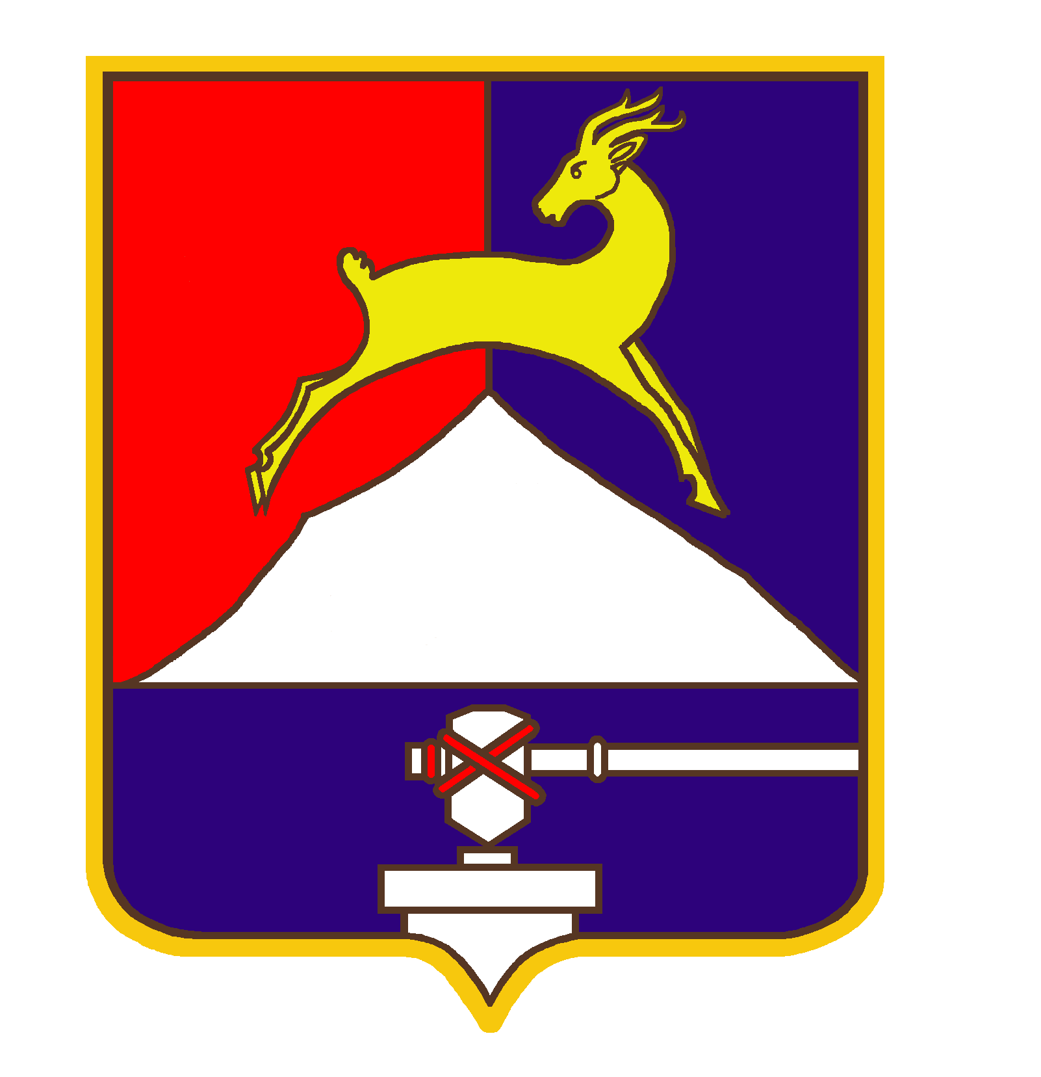
СОБРАНИЕ ДЕПУТАТОВ

УСТЬ-КАТАВСКОГО ГОРОДСКОГО ОКРУГА
ЧЕЛЯБИНСКОЙ ОБЛАСТИ
Пятое заседание
РЕШЕНИЕ

от 29.05.2015г. № 55 г. Усть-Катав
О внесении изменений в решение Собрания депутатов Усть-Катавского городского округа от 01.12.2008 № 209 «Об утверждении Положения о бюджетном процессе в Усть-Катавском городском округе»
В соответствии с Бюджетным кодексом Российской Федерации от 31.07.1998 г № 145-ФЗ (с изменениями и дополнениями), Федеральным законом от 06.10.2003 № 131-ФЗ «Об общих принципах организации местного самоуправления в Российской Федерации», Собрание депутатов
РЕШАЕТ:
1. Внести в решение Собрания депутатов Усть-Катавского городского округа от 01.12.2008 № 209 «Об утверждении Положения о бюджетном процессе в Усть-Катавском городском округе» следующие изменения:
1.1. в части 2 статьи 24 пункты 7,8 исключить.
2. Настоящее решение вступает в силу с момента опубликования в газете «Усть-Катавская неделя».
3. Контроль за исполнением настоящего решения возложить на председателя
комиссии по законодательству, местному самоуправлению, регламенту, депутатской этике и связям с общественностью Я.В.Гриновского.

Председатель Собрания депутатов
Усть-Катавского городского округа С.Д.Семков

Глава Усть-Катавского
городского округа Э.В.Алфёров

